МИНИСТЕРСТВО НАУКИ И ВЫСШЕГО ОБРАЗОВАНИЯ
РОССИЙСКОЙ ФЕДЕРАЦИИ
федеральное государственное автономное
образовательное учреждение высшего образования
«Самарский национальный исследовательский университет
имени академика С.П. Королева»
(Самарский университет)

Институт информатики, математики и электроники
Факультет информатики
Кафедра технической кибернетики

Методические указания к лабораторным работам
по курсу «ПАРАЛЛЕЛЬНОЕ ПРОГРАММИРОВАНИЕ»

САМАРА 2019

Составители: | доц., Козлова Е.С., асс. Широканев А.С.

УДК 519.681

Лабораторные работы по курсу «Параллельное программирование»: Методические указания / Сост. Е.С. Козлова, А.С. Широканев; Самара, 2019. 62 с.

Предназначены для проведения лабораторных работ по курсу «Параллельное программирование» для студентов бакалавриата, обучающихся по направлению «Прикладные математика и информатика» и «Прикладные математика и физика». Также могут быть использованы при обучении параллельному программированию студентов родственных направлений и специальностей.

Печатается по решению редакционно-издательского совета СУ

Рецензент:

ВВЕДЕНИЕ
Появление сложных прикладных задач с большим объемом вычислений потребовало использования серьезных вычислительных мощностей. Классические – по схеме фон Неймана – ЭВМ из-за своей принципиальной ограниченности максимального быстродействия не обеспечивали достаточной мощности. Недостаток вычислительных мощностей классических ЭВМ привел к появлению многопроцессорных вычислительных систем.
В сфере производства компьютеров обязательным требованием является соблюдение закона Мура, в соответствии с которым «производительность вычислительных систем должна удваиваться каждые 18 месяцев». Совсем до недавнего времени подобный рост производительности обеспечивался во многом повышением тактовой частоты основных вычислительных элементов компьютеров – процессоров. Но возможности такого подхода оказались не безграничными – после некоторого рубежа дальнейшее увеличение тактовой частоты требует значительных технологических усилий, сопровождается существенным ростом энергопотребления и наталкивается на непреодолимые проблемы теплорегуляции.
В таких условиях практически неизбежным явилось кардинальное изменение основного принципа производства компьютерной техники – вместо создания сложных высокочастотных «монолитных» процессоров новая «генеральная» линия стала состоять в разработке «составных» процессоров, состоящих из множества равноправных и сравнительно простых вычислительных элементов – ядер. Максимальная производительность процессоров в этом случае является равной сумме производительности вычислительных ядер, входящих в процессоры. Тем самым, «упаковывая» в рамках процессоров все большее количество ядер, можно добиваться роста производительности без «проблематичного» повышения тактовых частот.
Суперкомпьютерные технологии и высокопроизводительные вычисления с использованием параллельных вычислительных систем становятся важным фактором научно-технического прогресса; их применение принимает всеобщий характер. Знание современных тенденций развития ЭВМ и аппаратных средств для достижения параллелизма, умение разрабатывать модели, методы и программы параллельного решения задач обработки данных следует отнести к числу важных квалификационных характеристик современного специалиста по прикладной математике, информатике и вычислительной технике.

1 ЛАБОРАТОРНАЯ РАБОТА №1

1.1 Работа на кластере

1.1.1 Удаленный доступ к командной строке сервера
Доступ к серверам осуществляется через протокол SSH (собственно SSH – «secure shell»). Для работы с командной строкой рекомендуется программа PuTTY. Эта программа позволяет единожды ввести адрес сервера и, в дальнейшем, выбирать его из списка сессий. В настройках PuTTY необходимо указать протокол SSH. При первом соединении с сервером программа выдает предупреждение о том, что ключ шифрования сервера ранее не использовался, и предлагает его сохранить или отвергнуть (продолжить сеанс или прервать). Необходимо выбрать продолжение сеанса.
Для установки программы PuTTY на свой компьютер воспользуйтесь ресурсами http://www.chiark.greenend.org.uk/~sgtatham/putty/download.html.
Чтобы войти на нужный кластер, необходимо:
1. Запустить программу PuTTY.
2. В открытом окне ввести имя (Host Name) или IP-адрес кластера. В нашем случае вводим: sk.ssau.ru.
3. Выполнить команду OPEN.
Откроется окно , в котором после ввода логина и пароля пользователь может работать на кластере из командной строки или используя Midnight Commander.
Для удобства работы можно выполнить некоторые настройки и сохранить их для дальнейших сеансов.

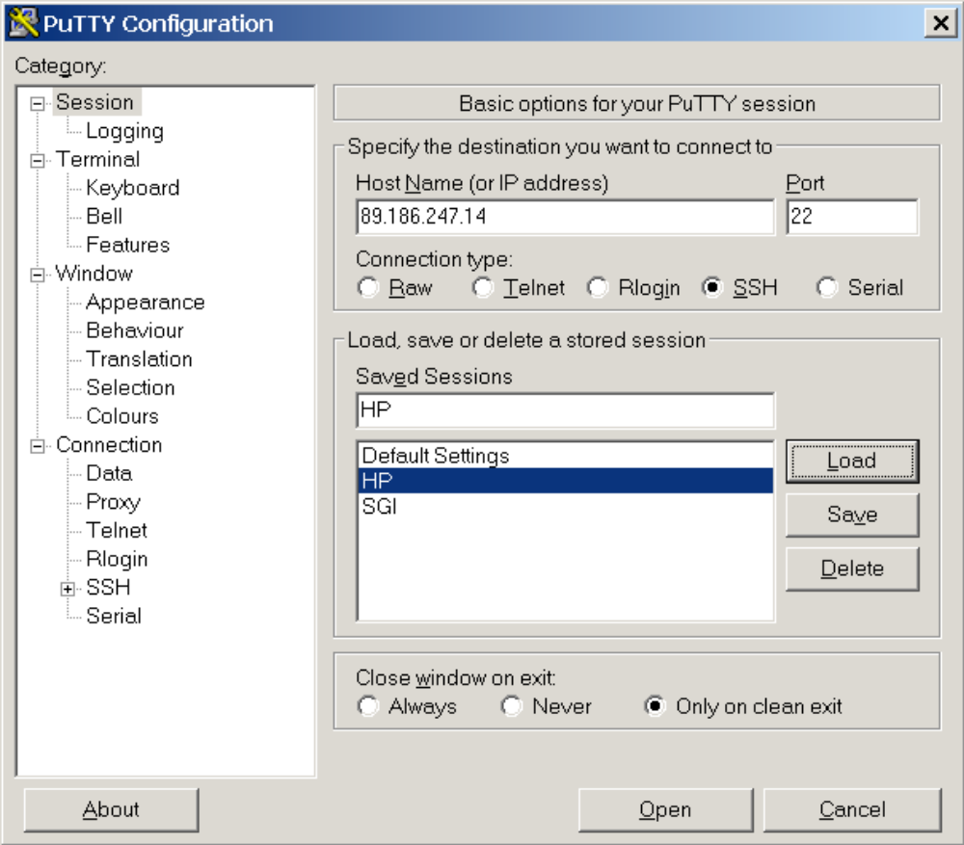
Рисунок 1.1 - Диалоговое окно PuTTY
Например, чтобы при входе на кластер пользователь мог прочитать вводный текст на русском языке, необходимо выбрать кодировку UTF – 8 и сохранить данную настройку. Для этого необходимо проделать следующие шаги:
1. Открыть окно PuTTY:
2. Выбрать раздел Translation.
3. Выбрать кодировку UTF – 8.
4. Перейти к разделу session.
5. Ввести имя кластера в окнах Host Name и Saved Sessions.
6. Нажать клавишу Save (сохранить).
7. Нажать клавишу Open.
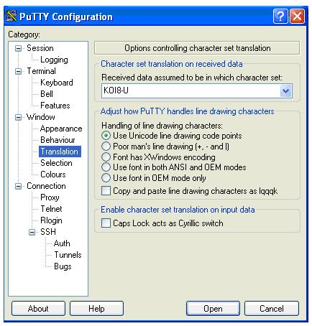
Рисунок 1.2 - Выбор окна трансляции
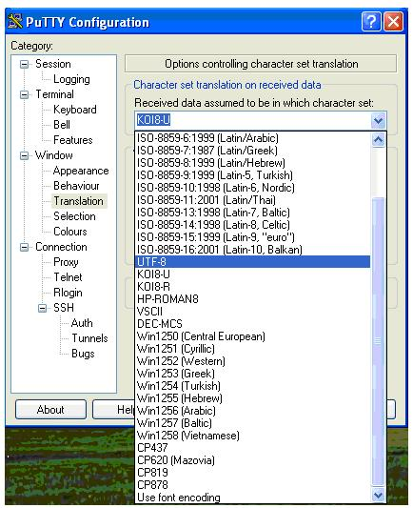
Рисунок 1.3 - Выбор кодировки

1.1.2 Обмен файлами между компьютером и сервером
Для обмена файлами между компьютером и сервером рекомендуется использовать программу WinSCP.
При копировании файлов (протоколы SCP – «secure copy» и SFTP – «secure ftp») в настройках WinSCP рекомендуется выбрать протокол SFTP. Программа WinSCP позволяет сохранить имя пользователя и пароль. При первом соединении с сервером программа выдает предупреждение о том, что ключ шифрования сервера ранее не использовался, и предлагает его сохранить или отвергнуть (продолжить сеанс или прервать). Надо выбрать продолжение сеанса. Программа WinSCP может использоваться как самостоятельное приложение и как плагин для других программ проводников, например для Far Commander.
Тексты программ и данные для задачи можно записать в отдельный каталог на сервере, тогда вся информация по этой задаче будет сохраняться в этом каталоге (объектные модули после трансляции текстов программ, файл с сообщениями об ошибках, выходные файлы).
На сервере существует понятиe домашнего каталога. При работе с командной строкой этот каталог становится текущим после установления терминального соединения. Программа WinSCP может запоминать последний посещенный в предыдущей сессии каталог. Поэтому важно следить, в какой каталог производится копирование.
После копирования необходимо перейти в рабочий каталог, выполнить компиляцию программы и ее запуск. Для установки программы WinSCP на свой компьютер воспользуйтесь ресурсами http://winscp.net/eng/index.php.
Чтобы войти на нужный кластер, необходимо:
1. Запустить программу WinSCP.
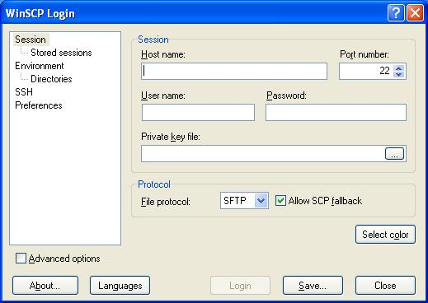
Рисунок 1.4 - Диалоговое окно WinSCP
2. Ввести необходимую информацию для подключения к выбранному серверу.
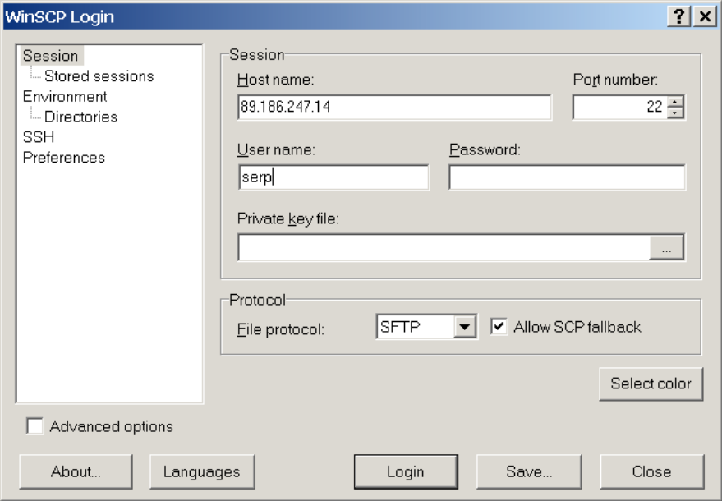
Рисунок 1.5 - Создание сессии в WinSCP
3. Сохранить эти настройки (аналогично можно выполнить и сохранить настройки для входа на другие серверы/кластеры).
4. Выбрать сессию и выполнить LOGIN.
5. В новом окне подтвердить пароль.
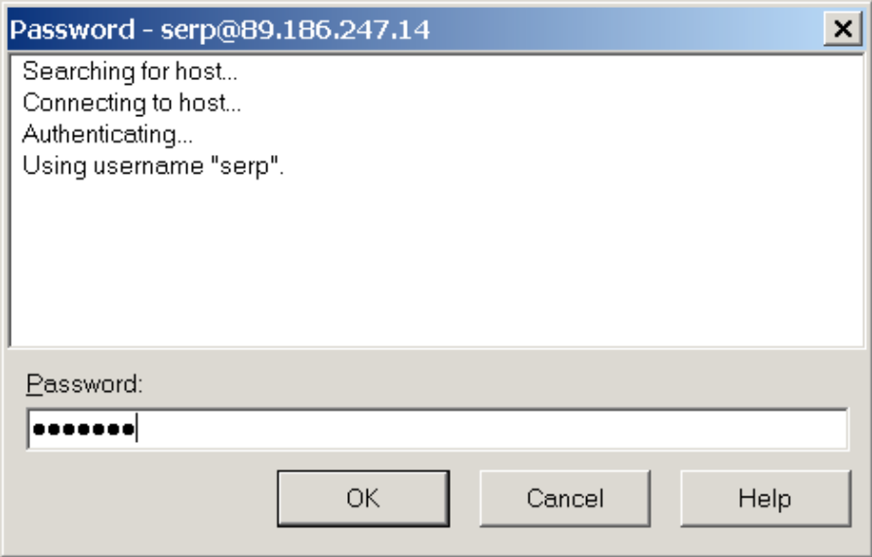
Рисунок 1.6 - Создание сессии в WinSCP
Далее можно работать с файлами исходного компьютера и сервера, используя настроенный интерфейс.
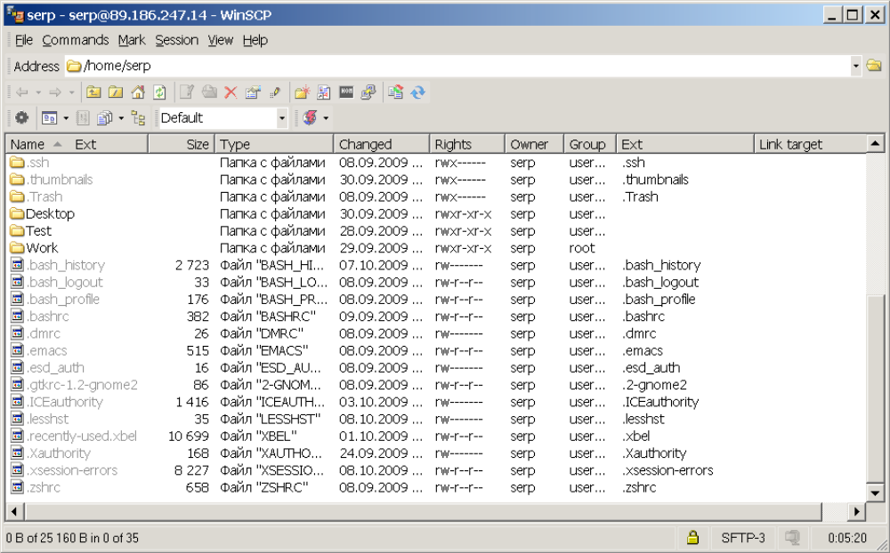
Рисунок 1.7 - Окно сессии WinSCP
Завершение работы с программой и прекращение связи проводится клавишей F10 или выбором в меню пункта Commands/Quit. Требуется подтвердить окончание работы в окне завершения.

1.1.3 Редактирование текста программ пользователя
Процесс разработки программного обеспечения, независимо от размеров и предназначения программы содержит этап редактирования исходных текстов программы. Конечно, можно изменять свои программы на рабочем компьютере, а потом копировать их на кластер. Также можно редактировать файлы прямо на кластере. Для этого на кластере имеется несколько текстовых редакторов разной степени удобства: vim, ed, emacs, joe. Наиболее простым для освоения является редактор, встроенный в оболочку Midnight Commander.
Для запуска файлового менеджера Midnight Commander используется команда mc.
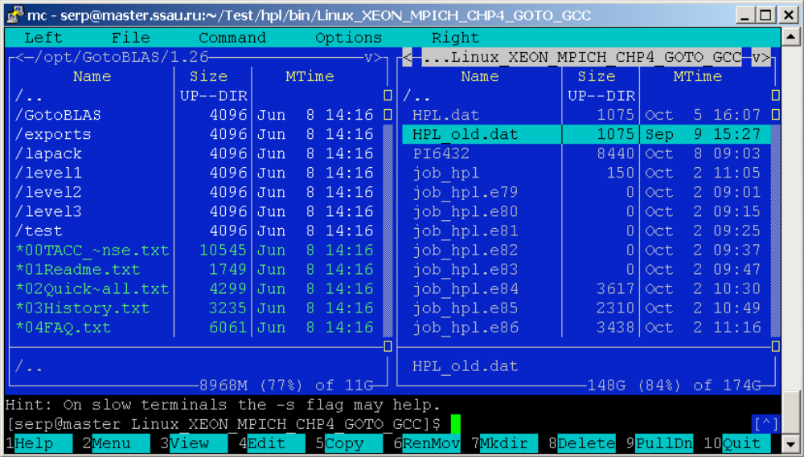
Рисунок 1.8 - Окно оболочки Midnight Commander
Midnight Commander — это файловый менеджер с текстовым интерфейсом. Его предназначение — упростить основные действия пользователя, связанные с управлением файлами. Принцип работы Midnight Commander такой же, как и у Far Manager, TotalCommander, или Norton Commander. Экран состоит из двух панелей, в которых отображается список файлов и каталогов в выбранных каталогах, и пользователь может выполнять некоторый набор действий над этими файлами. В нижней части экрана расположена командная строка и панель горячих клавиш F1-F10. Можно вызвать верхнее меню, нажав клавишу F9.
Одна из панелей всегда является активной, а в ней курсор установлен на активный файл. Пользователь может выполнять действия либо с активным файлом или каталогом, либо групповые операции со всеми объектами активной панели. Также доступны некоторые общие операции: поиск файлов, помощь по работе с mc, выполнение команд операционной системы и т.д.
Для редактирования файла необходимо клавишами управления курсором выбрать нужный файл, и нажать клавишу F4. Запустится редактор текстовых файлов, выйти из которого можно, нажав клавишу F10 либо Esc. Чтобы сохранить изменения, необходимо нажать клавишу F2, либо выбрать нужный вариант при выходе из редактора.
Для создания нового файла нужно нажать Shift+F4. Откроется окно редактора, и при сохранении изменений, программа предложит ввести имя сохраняемого файла.

1.1.4 Компиляция и запуск программ пользователя
Для компиляции и сборки параллельных программ используются следующие утилиты:
• mpicc — для MPI-программ;
• icc — для OpenMP-программ.
Сначала необходимо подгрузить модули. Для этого используйте следующие команды:
module load intel/icc
module load impi/4

Для компиляции программ используются следующие команды:
icc -openmp -o test omp.c
mpicc -o test mpi.c
Запуск задачи на кластере выполняется с использованием системы пакетного запуска PBS Torque. Это гибкий и удобный способ работы на кластере, особенно в многопользовательском режиме. Перечислим только самые простые варианты использования.
Запуск задачи осуществляется следующим образом:
qsub <имя_скрипта>
Сценарий, или скрипт не обязательно должен быть исполняемым, это может быть простой текстовый файл, содержащий размещенные построчно команды в формате обычной командной строки. Кроме исполняемых команд скрипт может содержать специальные директивы PBS Torque, которые позволяют описать необходимые для выполнения задачи ресурсы: количество процессоров, память, время, политику многозадачного режима – и многие другие параметры с различной степенью детализации.
Torque ставит запущенную задачу в очередь, отыскивает свободные процессоры (вычислительные узлы) и запускает задачу. При этом пользователь может закрыть свою терминальную сессию – задача будет выполняться в фоновом режиме. Пользователь может просмотреть очередь при помощи команды
qstat
Команда отобразит состояние очереди задач. При этом будут отображаться задачи запущенные только этим пользователем (Рисунок 1.8).
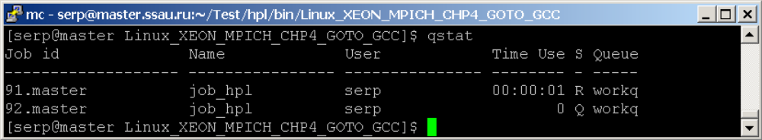
Рисунок 1.8 - Очередь задач пользователя
Здесь показана очередь из двух заданий с номерами 91 и 92, которые запущены пользователем serp, имя очереди workq, имя задачи job_hpl.
С помощью команды
qstat -n
можно получить более полную информацию о количестве заказанных вычислительных узлов (колонка NDS), максимальном времени выполнения (Time), количество задач (TSK) и состоянии (S): • Q – в очереди, • R – выполняется.
Удалить задание из очереди можно командой
qdel <номер_задания>.

1.2 Задание на лабораторную работу
Произвести запуск программ «Hello world», которые используют технологии MPI и OpenMP, на различном количестве процессоров (потоков). В ходе анализа работы программы оценить время ее выполнения на различном количестве исполняющих нитей (процессов), для чего в заготовках необходимо произвести изменения. Здесь и далее для уменьшения влияния сторонних факторов необходимо проводить усреднение времени выполнения не менее чем по 12 запускам. Ниже приведены шаблоны программ для запуска.

Пример 1. Код MPI
#include "mpi.h"
#include "stdio.h"
#include <time.h>
#include <math.h>
#include <omp.h>

int main(int argc, char* argv[])
{
int rank, ranksize, i;
MPI_Init(&argc, &argv);//
//Определяем свой номер в группе:
MPI_Comm_rank(MPI_COMM_WORLD, &rank); //
//Определяем размер группы:
MPI_Comm_size(MPI_COMM_WORLD, &ranksize);//
printf("Hello world from process %d from total number of %d\n", rank, ranksize);
MPI_Finalize();//
return 0;
}

Пример 2. Код OpenMP
#include <math.h>
#include <omp.h>
#include <time.h>
#include <stdlib.h>
#include <locale.h>
#include <stdio.h>

int main(int argc, char* argv[])
{
omp_set_num_threads(16);
int nTheads, theadNum;
#pragma omp parallel private(nTheads, theadNum)
{
nTheads = omp_get_num_threads();
theadNum = omp_get_thread_num();
printf("OpenMP thread ı%d from %d threads \n", theadNum, nTheads);
}
return 0;
}

Для запуска программ необходимо использовать следующий скрипт:
#!/bin/bash
#PBS -N hello_MPI
#PBS -l walltime=00:01:10
#PBS -l nodes=2:ppn=8
#PBS -j oe
#PBS -A tk
cd $PBS_O_WORKDIR

module load impi/4
export I_MPI_DEVICE=rdma
export I_MPI_DEBUG=0
export I_MPI_FALLBACK_DEVICE=disable
mpirun -r ssh -machinefile $PBS_NODEFILE -np $PBS_NP ./mpi_1.out

Отчет по лабораторной работе в основной части должен содержать:
1) описание процесса компиляции и запуска обеих программ, снимки консоли, на которых данный процесс зафиксирован;
2) описание результатов работы программ, снимки консоли с результатами работы программ для каждой из рассматриваемых технологий;
3) таблицы со временем выполнения программ на заданном количестве нитей/процессов (параметры выдаются преподавателем);
4) сравнение рассматриваемых технологий (сложность освоения и использования, особенности применения и т.д.).

2 ЛАБОРАТОРНАЯ РАБОТА №2

2.1 Стандарт OpenMP

2.1.1 Модель программирования OpenMP
OpenMP (Open specifications for Multi–Processing) – стандарт для написания параллельных программ для многопроцессорных вычислительных систем с общей оперативной памятью. Программа представляется как набор нитей (threads), объединённых общей памятью, где проблема синхронизации решается введением критических секций и мониторов.
OpenMP используется модель параллельного выполнения “ветвление-слияние” (fork-join). Программа начинается выполнением одной нити, называемой начальной (initial) нитью. Начальная нить выполняется последовательно. Когда нить достигает директивы parallel она создает команду нитей, состоящую из неё самой и нуля или более дополнительных нитей, и становится хозяйкой (master) созданной команды. Все члены команды исполняют код структурной области, связанной с директивой parallel (параллельной области). В конце параллельной области размещается неявный барьер. Только нить-хозяйка продолжает выполнение после завершения параллельной области.
Число нитей в команде, выполняющихся параллельно, можно контролировать несколькими способами. Один из них – использование переменной окружения OMP_NUM_THREADS. Другой способ – вызов процедуры omp_set_num_threads(). Еще один способ – использование выражения num_threads в сочетании с директивой parallel.

2.1.2 Директивы OpenMP
В C/C++ директивы OpenMP определяются конструкциями #pragma, предусматривающимися стандартами C и C++, и используемых для задания дополнительных указаний компилятору. Использование специальной ключевой директивы “omp” указывает на то, что команды относятся к OpenMP и для того, чтобы исключить случайные совпадения имён директив OpenMP с другими именами. Таким образом директивы #pragma для работы с OpenMP имеют следующий формат:
#pragma omp директива<> опция[ [ [,] опция]...]
Объектом действия большинства директив является один оператор или блок, перед которым расположена директива в исходном тексте программы. Директивы – регистрозависимы, однако порядок опций в описании директивы несущественен, в одной директиве большинство опций может встречаться несколько раз. После некоторых опций может следовать список переменных, разделяемых запятыми.
Директива parallel создает параллельную область для следующего за ней структурированного блока, параллельная область задаётся при помощи записи:
#pragma omp parallel опция[[[,] опция]...]структурированный блок
Возможные опции:
if (условие) – выполнение параллельной области по условию. Вхождение в параллельную область осуществляется только при выполнении некоторого условия. Если условие не выполнено, то директива не срабатывает и продолжается обработка программы в прежнем режиме;
num_threads (целочисленное выражение) – явное задание количества нитей, которые будут выполнять параллельную область; по умолчанию выбирается последнее значение, установленное с помощью функции omp_set_num_threads(), или значение переменной OMP_NUM_THREADS;
default(shared|none) – всем переменным в параллельной области, которым явно не назначен класс, будет назначен класс shared; none означает, что всем переменным в параллельной области класс должен быть назначен явно;
private (список) – задаёт список переменных, для которых порождается локальная копия в каждой нити; начальное значение локальных копий переменных из списка не определено;
firstprivate (список) – задаёт список переменных, для которых порождается локальная копия в каждой нити; локальные копии переменных инициализируются значениями этих переменных в нити-мастере;
shared (список) – задаёт список переменных, общих для всех нитей;
copyin (список) – задаёт список переменных, объявленных как threadprivate, которые при входе в параллельную область инициализируются значениями соответствующих переменных в нити-мастере;
reduction (оператор:список) – задаёт оператор и список общих переменных; для каждой переменной создаются локальные копии в каждой нити; локальные копии инициализируются соответственно типу оператора (для аддитивных операций – 0 или его аналоги, для мультипликативных операций – 1 или её аналоги); над локальными копиями переменных после выполнения всех операторов параллельной области выполняется заданный оператор; оператор это: +, *, -, &, |, ^, &&, ||; порядок выполнения операторов не определён, поэтому результат может отличаться от запуска к запуску.
Все порождённые нити исполняют один и тот же код, соответствующий параллельной области. Предполагается, что в SMP-системе нити будут распределены по различным процессорам (однако это, как правило, находится в ведении операционной системы). Нить может узнать свой номер с помощью вызова библиотечной функции omp_get_thread_num.
Директива for служит для распределения итераций цикла между различными нитями можно использовать директиву for:
#pragma omp for опция[[[,] опция] ... ]цикл for
Эта директива относится к идущему следом за данной директивой блоку, включающему оператор for. Если в параллельной области встретился оператор цикла без директивы, то, согласно общему правилу, он будет выполнен всеми нитями текущей группы, то есть каждая нить выполнит все итерации данного цикла.
Возможные опции:
private;
firstprivate;
lastprivate (список) – переменным, перечисленным в списке, присваивается результат с последнего витка цикла;
reduction;
schedule(type[, chunk]) – опция задаёт, каким образом итерации цикла распределяются между нитями;
collapse(n) – опция указывает, что n последовательных тесновложенных циклов ассоциируется с данной директивой; для циклов образуется общее пространство итераций, которое делится между нитями; если опция collapse не задана, то директива относится только к одному непосредственно следующему за ней циклу;
ordered – опция, говорящая о том, что в цикле могут встречаться директивы ordered; в этом случае определяется блок внутри тела цикла, который должен выполняться в том порядке, в котором итерации идут в последовательном цикле;
nowait – в конце параллельного цикла происходит неявная барьерная синхронизация параллельно работающих нитей: их дальнейшее выполнение происходит только тогда, когда все они достигнут данной точки; если в подобной задержке нет необходимости, опция nowait позволяет нитям, уже дошедшим до конца цикла, продолжить выполнение без синхронизации с остальными.
На вид параллельных циклов накладываются достаточно жёсткие ограничения. В частности, предполагается, что корректная программа не должна зависеть от того, какая именно нить какую итерацию параллельного цикла выполнит. Нельзя использовать побочный выход из параллельного цикла. Размер блока итераций, указанный в опции schedule, не должен изменяться в рамках цикла.
Эти требования введены для того, чтобы OpenMP мог при входе в цикл точно определить число итераций. Если директива параллельного выполнения стоит перед гнездом циклов, завершающихся одним оператором, то директива действует только на самый внешний цикл. Итеративная переменная распределяемого цикла по смыслу должна быть локальной, поэтому в случае, если она специфицирована общей, то она неявно делается локальной при входе в цикл. После завершения цикла значение итеративной переменной цикла не определено, если она не указана в опции lastprivate.
Директива critical оформляет критическую секцию программы:
#pragma omp critical имя[()]структурированный блок
Критическая секция запрещает одновременное исполнение структурированного блока более чем одним потоком. В каждый момент времени в критической секции может находиться не более одной нити. Если критическая секция уже выполняется какой-либо нитью, то все другие нити, выполнившие директиву для секции с данным именем, будут заблокированы, пока вошедшая нить не закончит выполнение данной критической секции. Как только работавшая нить выйдет из критической секции, одна из заблокированных на входе нитей войдет в неё. Если на входе в критическую секцию стояло несколько нитей, то случайным образом выбирается одна из них, а остальные заблокированные нити продолжают ожидание.
Директива atomic блокирует доступ к переменной всем запущенным в данный момент нитям, кроме нити, выполняющей операцию:
#pragma omp atomic [ read | write | update | capture ]оператор
или
#pragma omp atomic capture структурированный блок
Частым случаем использования критических секций на практике является обновление общих переменных. Например, если переменная sum является общей и оператор вида sum = sum + expr находится в параллельной области программы, то при одновременном выполнении данного оператора несколькими нитями можно получить некорректный результат. Чтобы избежать такой ситуации можно воспользоваться механизмом критических секций или специально предусмотренной для таких случаев директивой atomic.

2.2 Стандарт MPI

2.2.1 Модель программирования MPI
Под параллельной программой в рамках MPI понимается множество одновременно выполняемых процессов. Все процессы порождаются один раз, образуя параллельную часть программы. Каждый процесс работает в своем адресном пространстве, никаких общих переменных или данных в MPI нет. Процессы могут выполняться на разных процессорах, но на одном процессоре могут располагаться и несколько процессов. В предельном случае для выполнения параллельной программы может использоваться один процессор – как правило, такой способ применяется для начальной проверки правильности параллельной программы.
Каждый процесс параллельной программы порождается на основе копии одного и того же программного кода (модель SPMP - Single Programm Multiple Processes). Количество процессов и число используемых процессоров определяется в момент запуска параллельной программы средствами среды исполнения MPI-программ и в ходе вычислений меняться не может (в стандарте MPI-2 предусматривается возможность динамического изменения количества процессов). Все процессы программы последовательно перенумерованы от 0 до p-1, где p есть общее количество процессов. Номер процесса именуется рангом процесса. При этом для того, чтобы избежать идентичности вычислений на разных процессорах, можно, во-первых, подставлять разные данные для программы на разных процессорах, а во-вторых, с помощью средств для идентификации процесса, на котором выполняется программа, организовать различия в вычислениях в зависимости от используемого программой процессора. Это позволяет загружать ту или иную подзадачу в зависимости от “номера” процессора.
Основу MPI составляют операции передачи сообщений. Сообщение – это набор данных некоторого типа. Каждое сообщение имеет атрибуты, такие как: номер процесса – отправителя, номер процесса – получателя, идентификатор сообщения и другие. Одним из важных атрибутов сообщения является его идентификатор или тэг. По идентификатору процесс, принимающий сообщение, например, может различить два сообщения, пришедшие к нему от одного и того же процесса. Сам идентификатор сообщения является целым неотрицательным числом. Среди предусмотренных в составе MPI функций различаются парные (point-to-point) операции между двумя процессами и коллективные (collective) коммуникационные действия для одновременного взаимодействия нескольких процессов.

2.2 Обязательные функции MPI
Для инициализации и завершения среды MPI, а так же организации параллельной работы в коде программы используется базовый набор функций.
Функция MPI_Init устанавливает “среду” (environment) MPI, предшествует всем другим вызовам MPI:
int MPI_Init (int* argc, char*** argv)
где argc – указатель на количество параметров командной строки; argv – параметры командной строки. Допускается только одно обращение к MPI_Init.
Функция MPI_Comm_size определяет число процессов в области связи:
int MPI_Comm_size(MPI_Comm comm, int *size)
где comm – коммуникатор; size – число процессов в области связи коммуникатора comm.
Каким способом пользователь запускает эти процессы – зависит от реализации, но любая программа может определить число запущенных процессов с помощью данного вызова. Значение procs_count – это, по сути, размер группы, связанной с коммуникатором MPI_COMM_WORLD.
Функция MPI_Comm_rank определения номера процесса:
int MPI_Comm_rank(MPI_Comm comm, int *rank)
где comm – коммуникатор, rank – номер процесса, вызвавшего функцию.
Процессы каждой группы пронумерованы целыми числами, начиная с 0, которые называются рангами (rank). Каждый процесс определяет свой номер в группе, связанной с данным коммуникатором, с помощью MPI_Comm_rank. Таким образом, каждый процесс получает одно и то же число в procs_count, но разные числа в rank.
Функция MPI_Finalize завершает MPI программу:
int MPI_Finalize(void)
Эта функция должна быть выполнена каждым процессом MPI и приводит к ликвидации “среды” MPI. Никакие вызовы MPI не могут быть осуществлены процессом после вызова MPI_Finalize (повторный MPI_Init также невозможен).

2.3 Функции передачи сообщений MPI
Начнем рассмотрение средства взаимодействия в MPI с так называемых точечных обменов. Это название происходит от английского “point-to-point communications”, которое означает, что у взаимодействия есть две точки: процесс-отправитель и процесс-получатель сообщения. Точечные, так же как и обмены других типов, всегда производятся в пределах одного коммуникатора, который указывается в качестве параметра в вызовах функций обмена. Ранги процессов, принимающих участие в обменах, вычисляются по отношению к указанному коммуникатору.
Функция MPI_Send отправляет сообщение:
int MPI_Send(void *buf, int count, MPI_Datatype type, int dest, int tag, MPI_Comm comm);
где buf – адрес начала расположения пересылаемых данных; count – число пересылаемых элементов; type – MPI-тип посылаемых элементов; dest – номер процесса-получателя в группе, связанной с коммуникатором comm; tag – идентификатор сообщения (аналог типа сообщения функций nread и nwrite PSE nCUBE2); comm – коммуникатор области связи.
Функция MPI_Recv принимает сообщение:
int MPI_Recv(void *buf, int count, MPI_Datatype type, int source, int tag, MPI_Comm comm, MPI_Status *status);
где buf – адрес начала расположения памяти для получаемых данных; count – число получаемых элементов; type – MPI-тип получаемых элементов; source – ранг процесса, от которого осуществляется прием сообщения; tag – ожидаемый идентификатор сообщения; comm - коммуникатор, в рамках которого выполняется прием данных; status – атрибуты принятого сообщения.
Одной из наиболее привлекательных сторон MPI является наличие широкого набора коллективных операций, которые берут на себя выполнение наиболее часто встречающихся при программировании действий. Например, часто возникает потребность разослать некоторую переменную или массив из одного процессора всем остальным. Каждый программист может написать такую процедуру с использованием операций Send/Recv, однако гораздо удобнее воспользоваться коллективной операцией MPI_Bcast. Причем гарантировано, что эта операция будет выполняться гораздо эффективнее, поскольку MPI – функция реализована с использованием внутренних возможностей коммуникационной среды. Главное отличие коллективных операций от операций типа "точка-точка" состоит в том, что в них всегда участвуют все процессы, связанные с некоторым коммуникатором. Несоблюдение этого правила приводит либо к аварийному завершению задачи, либо к еще более неприятному зависанию задачи.
Функция MPI_Bcast осуществляет широковещательную рассылку данных:
int MPI_Bcast(void* buf, int count, MPI_Datatype datatype, int root, MPI_Comm comm)
где buf – адрес начала расположения в памяти рассылаемых данных, count – число посылаемых элементов, datatype – тип посылаемых элементов, root – номер процесса-отправителя, comm – коммуникатор.
В параллельном программировании математические операции над блоками данных, распределенных по процессорам, называют глобальными операциями редукции. В общем случае операцией редукции называется операция, аргументом которой является вектор, а результатом – скалярная величина, полученная применением некоторой математической операции ко всем компонентам вектора. В частности, если компоненты вектора расположены в адресных пространствах процессов, выполняющихся на различных процессорах, то в этом случае говорят о глобальной (параллельной) редукции. Например, пусть в адресном пространстве всех процессов некоторой группы процессов имеются копии переменной var (необязательно имеющие одно и то же значение), тогда применение к ней операции вычисления глобальной суммы или, другими словами, операции редукции SUM возвратит одно значение, которое будет содержать сумму всех локальных значений этой переменной. Использование этих операций является одним из основных средств организации распределенных вычислений.
Функция MPI_Reduce выполняет операцию глобальной редукции, указанную параметром op, над первыми элементами входного буфера, и результат посылает в первый элемент буфера приема процесса root, затем то же самое делает для вторых элементов буфера и т.д.:
int MPI_Reduce(void* sendbuf, void* recvbuf, int count, MPI_Datatype datatype, MPI_Op op, int root, MPI_Comm comm)
где sendbuf – адрес начала входного буфера, recvbuf – адрес начала буфера результатов (используется только в процессе-получателе root), count – число элементов во входном буфере, datatype – тип элементов во входном буфере, op – операция, по которой выполняется редукция, root – номер процесса-получателя результата операции, comm – коммуникатор.

2.3 Задание на лабораторную работу
Произвести запуск программ для поиска суммы элементов, которые используют технологии MPI и OpenMP, на различном количестве процессоров (потоков). Для корректной работы программ в шаблоны для запуска, представленные ниже, добавьте код инициализации входных данных.
Для начала необходимо реализовать и запустить обычные варианты программ. На основе технологии OpenMP реализуйте три варианта с использованием:
- опции reduction;
- директивы critical;
- директивы atomic.
На основе технологии MPI реализуйте два варианта сбора информации на 0-ой процессор с использованием:
- операций "точка-точка";
- коллективной операции.
В программе с использованием технологией MPI для корректной декомпозиции входных данных необходимо использовать широковещательную рассылку исходного массива, который генерируется только 0-ым процессом.
Для упрощения процесса написания программы допускается использование размерности вектора, кратной количеству процессоров.
В ходе анализа работы программ оцените время их выполнения на различном количестве исполняющих нитей (процессов). Оцените влияние различных функций и директив на скорость работы приложений.
Для дальнейшего анализа технологий предлагается искусственно увеличить соотношение вычислений и операций по обеспечению параллелизма путем повторения функции поиска суммы элементов Q раз. В ходе анализа работы программ также оцените время их выполнения на различном количестве исполняющих нитей (процессов). Оцените влияние различных функций и директив на скорость работы приложений.
Реализуйте последовательный вариант программы. Оцените время ее выполнения для обычного и "усложненного" вариантов. Рассчитайте ускорение параллельных программ относительно последовательного варианта.
Ниже приведены шаблоны программ для запуска.

Пример 1. Код OpenMP
#include <omp.h>
#define CHUNK 100
#define NMAX 1000000
#include "stdio.h"

int main(int argc, char* argv[]){
omp_set_num_threads(2);
int i;
double a[NMAX], sum;
//заполнение массива
double st_time, end_time;
st_time = omp_get_wtime();
sum = 0;
#pragma omp parallel for shared(a) private(i)
for (i=0; i<NMAX; i++){
sum = sum + a[i];
}
end_time = omp_get_wtime ();
end_time = end_time - st_time;
printf("\nTotal Sum = %10.2f",sum);
printf("\nTIME OF WORK IS %f ", end_time);
return 0;
}

Пример 2. Код MPI передачи по звезде
#include <math.h>
#include <stdio.h>
#include <stdlib.h>
#include "mpi.h"

int main(int argc, char* argv[])
{
double x[1000000], TotalSum, ProcSum = 0.0;
int ProcRank, ProcNum, N=1000000,i;
MPI_Status Status;

double st_time, end_time;

MPI_Init(&argc,&argv);
MPI_Comm_size(MPI_COMM_WORLD,&ProcNum);
MPI_Comm_rank(MPI_COMM_WORLD,&ProcRank);
if (ProcRank==0)
{
//заполнение массива
}
// подготовка данных, рассылка 0-ым процессом по всем остальным
st_time = MPI_Wtime();

int k = N / ProcNum;
int i1 = k * ProcRank;
int i2 = k * ( ProcRank + 1 );

if ( ProcRank == ProcNum-1 ) i2 = N;
for ( i = i1; i < i2; i++ )
ProcSum = ProcSum + x[i];

if ( ProcRank == 0 )
{
TotalSum = ProcSum;
for ( i = 1; i < ProcNum; i++ )
{
MPI_Recv(&ProcSum, 1, MPI_DOUBLE, i, 0, MPI_COMM_WORLD,&Status);
TotalSum = TotalSum + ProcSum;
}
}
else
MPI_Send(&ProcSum, 1, MPI_DOUBLE, 0, 0, MPI_COMM_WORLD);

MPI_Barrier(MPI_COMM_WORLD);

end_time = MPI_Wtime();
end_time = end_time - st_time;

if ( ProcRank == 0 )
{
printf("\nTotal Sum = %10.2f",TotalSum);
printf("\nTIME OF WORK IS %f ", end_time);
}

MPI_Finalize();
return 0;
}

Отчет по лабораторной работе в основной части должен содержать:
1) описание результатов работы программ, снимки консоли с результатами работы программ для каждой из рассматриваемых технологий;
2) таблицы со временем выполнения программ на заданном количестве нитей/процессов (параметры выдаются преподавателем);
3) таблицы и графики с ускорением программ на заданном количестве нитей/процессов (параметры выдаются преподавателем);
4) выводы о полученных результатах, сравнение рассматриваемых подходов, описание особенностей рассмотренных программ, которые привели к полученным значениям в таблицах.

3 ЛАБОРАТОРНАЯ РАБОТА №3

3.1 Стандарт OpenMP

3.1.1 Директива for
В C/C++ директивы OpenMP определяются конструкциями #pragma, предусматривающимися стандартами C и C++, и используемых для задания дополнительных указаний компилятору. Использование специальной ключевой директивы “omp” указывает на то, что команды относятся к OpenMP и для того, чтобы исключить случайные совпадения имён директив OpenMP с другими именами. Таким образом, директивы #pragma для работы с OpenMP имеют следующий формат:
#pragma omp директива<> опция[ [ [,] опция]...]
Наиболее часто используемой директивой является директива для распараллеливания циклов, которая может совмещаться с директивой объявления параллельной области.
Директива for служит для распределения итераций цикла между различными нитями можно использовать директиву for:
#pragma omp for опция[[[,] опция] ... ]цикл for
Эта директива относится к идущему следом за данной директивой блоку, включающему оператор for. Если в параллельной области встретился оператор цикла без директивы, то, согласно общему правилу, он будет выполнен всеми нитями текущей группы, то есть каждая нить выполнит все итерации данного цикла.
Возможные опции:
private;
firstprivate;
lastprivate (список) – переменным, перечисленным в списке, присваивается результат с последнего витка цикла;
reduction;
schedule(type[, chunk]) – опция задаёт, каким образом итерации цикла распределяются между нитями;
collapse(n) – опция указывает, что n последовательных тесновложенных циклов ассоциируется с данной директивой; для циклов образуется общее пространство итераций, которое делится между нитями; если опция collapse не задана, то директива относится только к одному непосредственно следующему за ней циклу;
ordered – опция, говорящая о том, что в цикле могут встречаться директивы ordered; в этом случае определяется блок внутри тела цикла, который должен выполняться в том порядке, в котором итерации идут в последовательном цикле;
nowait – в конце параллельного цикла происходит неявная барьерная синхронизация параллельно работающих нитей: их дальнейшее выполнение происходит только тогда, когда все они достигнут данной точки; если в подобной задержке нет необходимости, опция nowait позволяет нитям, уже дошедшим до конца цикла, продолжить выполнение без синхронизации с остальными.
На вид параллельных циклов накладываются достаточно жёсткие ограничения. В частности, предполагается, что корректная программа не должна зависеть от того, какая именно нить какую итерацию параллельного цикла выполнит. Нельзя использовать побочный выход из параллельного цикла. Размер блока итераций, указанный в опции schedule, не должен изменяться в рамках цикла.
Эти требования введены для того, чтобы OpenMP мог при входе в цикл точно определить число итераций. Если директива параллельного выполнения стоит перед гнездом циклов, завершающихся одним оператором, то директива действует только на самый внешний цикл. Итеративная переменная распределяемого цикла по смыслу должна быть локальной, поэтому в случае, если она специфицирована общей, то она неявно делается локальной при входе в цикл. После завершения цикла значение итеративной переменной цикла не определено, если она не указана в опции lastprivate.
Подробнее разберемся с планировщиком для цикла, формат работы которого задается опцией schedule.
Опция schedule управляет распределением работы между нитями в конструкции распределения работы цикла:
schedule тип([, chunk])
Опция задаёт, каким образом итерации цикла распределяются между нитями. Задается вид алгоритма планирования и, если необходимо, числовой параметр алгоритма (обычно размер блока пространства итераций).
В опции schedule параметр type задаёт следующий тип распределения итераций:
static – блочно-циклическое распределение итераций цикла; размер блока – chunk. Первый блок из chunk итераций выполняет нулевая нить, второй блок – следующая и т.д. до последней нити, затем распределение снова начинается с нулевой нити. Если значение chunk не указано, то всё множество итераций делится на непрерывные куски примерно одинакового размера (конкретный способ зависит от реализации), и полученные порции итераций распределяются между нитями.
dynamic – динамическое распределение итераций с фиксированным размером блока: сначала каждая нить получает chunk итераций (по умолчанию chunk=1), та нить, которая заканчивает выполнение своей порции итераций, получает первую свободную порцию из chunk итераций. Освободившиеся нити получают новые порции итераций до тех пор, пока все порции не будут исчерпаны. Последняя порция может содержать меньше итераций, чем все остальные.
guided – динамическое распределение итераций, при котором размер порции уменьшается с некоторого начального значения до величины chunk (по умолчанию chunk=1) пропорционально количеству ещё не распределённых итераций, делённому на количество нитей, выполняющих цикл. Размер первоначально выделяемого блока зависит от реализации. В ряде случаев такое распределение позволяет аккуратнее разделить работу и сбалансировать загрузку нитей. Количество итераций в последней порции может оказаться меньше значения chunk.
auto – способ распределения итераций выбирается компилятором и/или системой выполнения. Параметр chunk при этом не задаётся.
runtime – способ распределения итераций выбирается во время работы программы по значению переменной среды OMP_SCHEDULE. Параметр chunk при этом не задаётся.

3.2 Стандарт MPI

3.2.1 Коллективные операции MPI
Одной из наиболее привлекательных сторон MPI является наличие широкого набора коллективных операций, которые берут на себя выполнение наиболее часто встречающихся при программировании действий. Главное отличие коллективных операций от операций типа "точка-точка" состоит в том, что в них всегда участвуют все процессы, связанные с некоторым коммуникатором. Несоблюдение этого правила приводит либо к аварийному завершению задачи, либо к еще более неприятному зависанию задачи.
Зачастую исходные данные в программе формируются на исходном нулевом процессе. Однако для обработки данные необходимо предоставить всем процессам. Использование обычной широковещательной рассылки Bcast бывает неоправданным в случае реализации некоторых алгоритмов, в связи с тем, что процессу не требуется весь набор исходных данных, а только их часть. Кроме того, декомпозиция данных позволяет экономить затраты на хранение данных и их пересылку по сети. Для реализации подобного сценария используется семейство коллективных операций Scatter.
Функция MPI_Scatter разбивает сообщение из буфера посылки процесса root на равные части размером sendcount и посылает i-ю часть в буфер приема процесса с номером i (в том числе и самому себе):
int MPI_Scatter(void* sendbuf, int sendcount, MPI_Datatype sendtype, void* recvbuf, int recvcount, MPI_Datatype recvtype, int root, MPI_Comm comm)
где sendbuf – адрес начала размещения блоков распределяемых данных (используется только в процессе-отправителе root), sendcount – число элементов, посылаемых каждому процессу, sendtype – тип посылаемых элементов, recvbuf – адрес начала буфера приема, recvcount – число получаемых элементов, recvtype – тип получаемых элементов, root – номер процесса-отправителя, comm – коммуникатор. Процесс root использует оба буфера (посылки и приема), поэтому в вызываемой им подпрограмме все параметры являются существенными. Остальные процессы группы с коммуникатором comm являются только получателями, поэтому для них параметры, специфицирующие буфер посылки, не существенны. Тип посылаемых элементов sendtype должен совпадать с типом recvtype получаемых элементов, а число посылаемых элементов sendcount должно равняться числу принимаемых recvcount. Следует отметить, что значение sendcount в вызове из процесса root – это число посылаемых каждому процессу элементов, а не общее их количество.
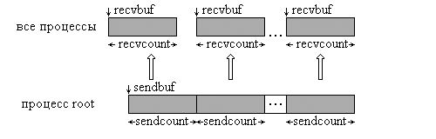
Рисунок 3.1 - Графическая интерпретация операции Scatter
Функция MPI_Scatterv является векторным вариантом функции MPI_Scatter, позволяющий посылать каждому процессу различное количество элементов:
int MPI_Scatterv(void* sendbuf, int *sendcounts, int *displs, MPI_Datatype sendtype, void* recvbuf, int recvcount, MPI_Datatype recvtype, int root, MPI_Comm comm)
где sendbuf – адрес начала буфера посылки (используется только в процессе-отправителе root), sendcounts – целочисленный массив (размер равен числу процессов в группе), содержащий число элементов, посылаемых каждому процессу, displs – целочисленный массив (размер равен числу процессов в группе), i-ое значение определяет смещение относительно начала sendbuf для данных, посылаемых процессу i, sendtype – тип посылаемых элементов, recvbuf – адрес начала буфера приема, recvcount– число получаемых элементов, recvtype – тип получаемых элементов, root – номер процесса-отправителя, comm – коммуникатор. Начало расположения элементов блока, посылаемого i-му процессу, задается в массиве смещений displs, а число посылаемых элементов – в массиве sendcounts.
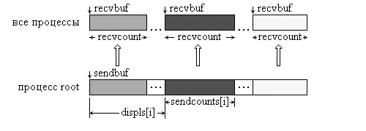
Рисунок 3.2 - Графическая интерпретация операции Scatterv
Логично, что при использованиии функций декомпозиции входных данных нам потребуются функции по сборке результата, которыми являются функции семейства Gather.
Функция MPI_Gather производит сборку блоков данных, посылаемых всеми процессами группы, в один массив процесса с номером root:
int MPI_Gather(void* sendbuf, int sendcount, MPI_Datatype sendtype, void* recvbuf, int recvcount, MPI_Datatype recvtype, int root, MPI_Comm comm)
где sendbuf – адрес начала размещения посылаемых данных, sendcount – число посылаемых элементов, sendtype – тип посылаемых элементов, recvbuf – адрес начала буфера приема (используется только в процессе-получателе root), recvcount – число элементов, получаемых от каждого процесса (используется только в процессе-получателе root), recvtype – тип получаемых элементов, root – номер процесса-получателя, comm – коммуникатор.
Длина блоков предполагается одинаковой. Объединение происходит в порядке увеличения номеров процессов-отправителей. То есть данные, посланные процессом i из своего буфера sendbuf, помещаются в i-ю порцию буфера recvbuf процесса root. Длина массива, в который собираются данные, должна быть достаточной для их размещения.
Тип посылаемых элементов sendtype должен совпадать с типом recvtype получаемых элементов, а число sendcount должно равняться числу recvcount. То есть, recvcount в вызове из процесса root – это число собираемых от каждого процесса элементов, а не общее количество собранных элементов.
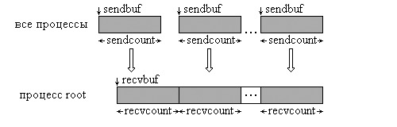
Рисунок 3.3 - Графическая интерпретация операции Gather
Функция MPI_Gatherv позволяет собирать блоки с разным числом элементов от каждого процесса:
int MPI_Gatherv(void* sendbuf, int sendcount, MPI_Datatype sendtype, void* rbuf, int *recvcounts, int *displs, MPI_Datatype recvtype, int root, MPI_Comm comm)
где sendbuf – адрес начала буфера передачи, sendcount – число посылаемых элементов, sendtype – тип посылаемых элементов, rbuf – адрес начала буфера приема, recvcounts – целочисленный массив (размер равен числу процессов в группе), i-й элемент которого определяет число элементов, которое должно быть получено от процесса i, displs – целочисленный массив (размер равен числу процессов в группе), i-ое значение определяет смещение i-го блока данных относительно начала rbuf, recvtype – тип получаемых элементов, root – номер процесса-получателя, comm – коммуникатор.
Количество элементов, принимаемых от каждого процесса, задается индивидуально с помощью массива recvcounts. Эта функция обеспечивает также большую гибкость при размещении данных в процессе-получателе, благодаря введению в качестве параметра массива смещений displs. Сообщения помещаются в буфер приема процесса root в соответствии с номерами посылающих процессов, а именно, данные, посланные процессом i, размещаются в адресном пространстве процесса root, начиная с адреса rbuf + displs[i]. представлена на рис 4.
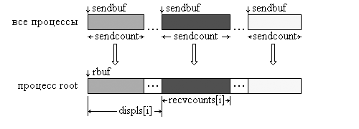
Рисунок 3.4 - Графическая интерпретация операции Gatherv
Функция MPI_Allgather производит сборку блоков данных, посылаемых всеми процессами группы, и рассылает всем процессам группы:
int MPI_Allgather(void* sendbuf, int sendcount, MPI_Datatype sendtype, void* recvbuf, int recvcount, MPI_Datatype recvtype, MPI_Comm comm)
где sendbuf – адрес начала буфера посылки, sendcount – число посылаемых элементов, sendtype – тип посылаемых элементов, recvbuf – адрес начала буфера приема, recvcount – число элементов, получаемых от каждого процесса, recvtype – тип получаемых элементов, comm – коммуникатор.
Данные, посланные процессом i из своего буфера sendbuf, помещаются в i-ю порцию буфера recvbuf каждого процесса. После завершения операции содержимое буферов приема recvbuf у всех процессов одинаково.
Функция MPI_Allgatherv позволяет собирать блоки с разным числом элементов от каждого процесса, является аналогом функции MPI_Gatherv, но сборка выполняется всеми процессами группы (поэтому в списке параметров отсутствует параметр root):
int MPI_Allgatherv(void* sendbuf, int sendcount, MPI_Datatype sendtype, void* rbuf, int *recvcounts, int *displs, MPI_Datatype recvtype, MPI_Comm comm)
где sendbuf – адрес начала буфера передачи, sendcount – число посылаемых элементов, sendtype – тип посылаемых элементов, rbuf – адрес начала буфера приема, recvcounts – целочисленный массив (размер равен числу процессов в группе), содержащий число элементов, которое должно быть получено от каждого процесса, displs – целочисленный массив (размер равен числу процессов в группе), i-ое значение определяет смещение относительно начала rbuf i-го блока данных, recvtype – тип получаемых элементов, comm – коммуникатор.
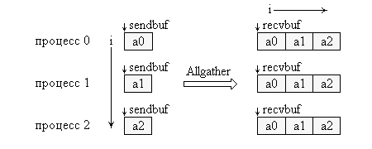
Рисунок 3.5 - Графическая интерпретация операции Allgater: ось Y - процессы группы, ось X - блоки данных

3.3 Задание на лабораторную работу
Произвести запуск программ для поиска суммы векторов, которые используют технологии MPI и OpenMP, на различном количестве процессоров (потоков).
На основе технологии OpenMP реализуйте три варианта работы с использованием различных настроек планировщика задач
На основе технологии MPI реализуйте два варианта программы:
- количество элементов массива кратно количеству процессов;
- количество элементов массива не кратно количеству процессов.
В программе с использованием технологией MPI для используйте схему распределенного хранения данных: каждый поток хранит только ту часть исходных данных, которая необходима ему для расчетов. На 0-м процессе также хранятся полные копии обрабатываемых и результирующих векторов.
В ходе анализа работы программы оцените время ее выполнения на различном количестве исполняющих нитей (процессов). Оцените влияние различных функций и директив(опций) на скорость работы приложений.
Для дальнейшего анализа технологий предлагается искусственно увеличить соотношение вычислений и операций по обеспечению параллелизма путем повторения функции сложения векторов Q раз. В ходе анализа работы программ также оцените время их выполнения на различном количестве исполняющих нитей (процессов). Оцените влияние различных функций и директив на скорость работы приложений.
Реализуйте последовательный вариант программы. Оцените время ее выполнения для обычного и "усложненного" вариантов. Рассчитайте ускорение параллельных программ относительно последовательного варианта.
Ниже приведен шаблоны программ для запуска.

Пример 1. Код OpenMP
#define CHUNK 100
#define NMAX 500000
#include<omp.h>
main ()
{
int i;
double a[NMAX], sum[NMAX], b[NMAX],s=0;
int chunk,n;
chunk=CHUNK;
n=NMAX;
omp_set_num_threads(16);
//<инициализация данных>
double st_time, end_time;
st_time = omp_get_wtime();
#pragma omp parallel for shared (a,b,sum,n) private (i)
//суммирование векторов
end_time = omp_get_wtime ();
end_time = end_time - st_time;

printf("\nTIME OF WORK IS %f ", s);

return 0;
}

Пример 2. Код MPI
#include <stdlib.h>
#include "mpi.h"

#define NMAX 5000
main(int argc, char* argv[])
{
int * a, *b , *c ,s=0, j;
int *a_loc, *b_loc, *c_loc;
int ProcRank, ProcNum, N=NMAX,i;
MPI_Status Status;
double st_time, end_time;
MPI_Init(&argc,&argv);
MPI_Comm_size(MPI_COMM_WORLD,&ProcNum);
MPI_Comm_rank(MPI_COMM_WORLD,&ProcRank);
int count=N/ProcNum;
// инициализация 0-ым процессом исходных данных
a_loc = (int *) malloc(count*sizeof(int));
c_loc = (int *) malloc(count*sizeof(int));
b_loc = (int *) malloc(count*sizeof(int));
int time=0;

st_time = MPI_Wtime();
// рассылка 0-ым процессом по всем остальным
// получение локальной суммы векторов
// сборка результата 0-ым процессом
end_time = MPI_Wtime();

time = end_time - st_time;

if ( ProcRank == 0 )
{
printf("\nTIME OF WORK IS %f ", end_time);
}
MPI_Finalize();
return 0;
}

Отчет по лабораторной работе в основной части должен содержать:
1) описание результатов работы программ, снимки консоли с результатами работы программ для каждой из рассматриваемых технологий;
2) таблицы со временем выполнения программ на заданном количестве нитей/процессов (параметры выдаются преподавателем);
3) таблицы и графики с ускорением программ на заданном количестве нитей/процессов (параметры выдаются преподавателем);
4) выводы о полученных результатах, сравнение рассматриваемых подходов, описание особенностей рассмотренных программ, которые привели к полученным значениям в таблицах.

4 ЛАБОРАТОРНАЯ РАБОТА №4

4.1 Технология CUDA

4.1.1 Графические ускорители
Термин Graphics Processing Unit (GPU) был впервые использован корпорацией NVIDIA для обозначения того факта, что графический ускоритель, первоначально используемый только для ускорения трехмерной графики, стал мощным программируемым устройством (процессором), пригодным для решения значительно более широкого класса вычислительных задач (General Purpose computations on GPU – GPGPU). Современные GPU представляют собой массивно-паралельные вычислительные устройства с производительностью порядка Терафлопса и большим объемом собственной памяти (DRAM).
Основные отличия CPU и GPU заключаются в следующем: во-первых, CPU имеет лишь небольшое число ядер, работающих на высокой тактовой частоте независимо друг от друга. GPU же напротив работает на низкой тактовой частоте и имеет сотни сильно упрощенных вычислительных элементов (например, отсутствует предсказатель ветвлений и суперскалярное исполнение команд); во-вторых, значительная доля площади кристалла CPU занята кэшем, в то время как практически весь GPU состоит из арифметико-логических блоков. В архитектуре GPU кэш имеет меньшее значение, поскольку используется принципиально иная стратегия покрытия латентности памяти. За счет этих отличий производительность каждого нового поколения GPU быстро растет как в пиковом значении, так и на реальных приложениях, например, Linpack

4.1.2 Модель программирования CUDA
Compute Unified Device Architecture (CUDA) – это программная модель, включающая описание вычислительного параллелизма и иерархичной структуры памяти непосредственно в язык программирования. С точки зрения программного обеспечения, реализация CUDA представляет собой кроссплатформенную систему компиляции и исполнения программ, части которых работают на CPU и GPU. CUDA предназначена для разработки GPGPU-приложений без привязки к графическим API и поддерживается всеми GPU NVIDIA, начиная с серии GeForce 8.
В литературе о CUDA основная система, к которой подключен GPU, для краткости называется термином хост (host), аналогично сам GPU по отношению к хосту часто называется просто устройством (device). CUDA-программа задействует как CPU, так и GPU, на CPU выполняется последовательная часть кода и подготовительные стадии для GPU-вычислений. Параллельные участки кода могут быть перенесены на GPU, где будут одновременно выполняться большим множеством нитей (threads). Важно отметить ряд принципиальных различий между обычными потоками CPU и нитями GPU:
• Нить GPU чрезвычайно легковесна, ее контекст минимален, регистры распределены заранее;
• Для эффективного использования ресурсов GPU программе необходимо задействовать тысячи отдельных нитей, в то время как на многоядерном CPU максимальная эффективность обычно достигается при числе потоков, равном или в несколько раз большем количества ядер.
В целом работа нитей на GPU соответствует принципу SIMD, однако есть существенное различие. Только нити в пределах одной группы (для GPU архитектуры Fermi – 32 нити), называемой варпом (warp) выполняются физически одновременно. Нити различных варпов могут находиться на разных стадиях выполнения программы. Такой метод обработки данных обозначается термином SIMT (Single Instruction – Multiple Threads). Управление работой варпов производится на аппаратном уровне.
Нить GPU имеет координаты во вложенных трехмерных декартовых равномерных сетках «индексы блоков» и «индексы потоков внутри каждого блока», двумерный случай показан на Рисунке 1. В контексте каждой нити значения координат и размерностей доступны через встроенные переменные threadIdx, blockIdx и blockDim, gridDim соответственно. Если проводить аналогию с Message Passing Interface (MPI), то значения этих переменных по смыслу аналогичны результатам функций MPI Comm rank и MPI Comm size.
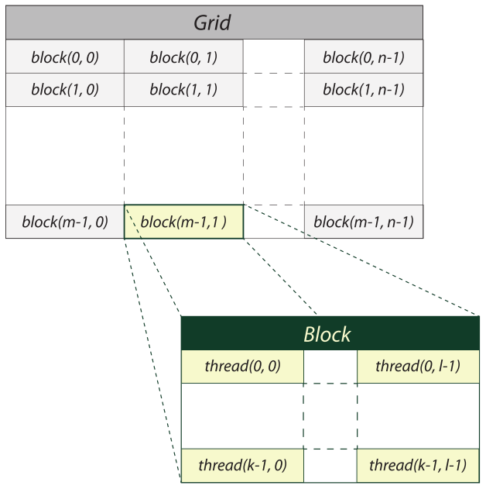
Рисунок 4.1 - Иерархия нитей в CUDA
Функция, которая выполняет основной алгоритм на графическом ускорителе называется функцией ядра. Код ядра начинается с определения глобального индекса обрабатываемых данных, зависящего от координат нити. В общем случае соответстве нитей и частей задачи может быть любым, например, одна нить может обрабатывать не один элемент массива или определенный диапазон. В течение времени работы ядра декартовы сетки нитей и блоков зафиксированы для отображения на аппаратный уровень вычислительных элементов GPU. Каждая нить производит некоторую работу (например, сложение элементов массивов a и b) и помещает результат в память (элемент массива c). После этого нить завершает работу.

1.3 Программы с использованием CUDA
В самой программе необходимо выполнить следующие этапы:
Получить данные для расчетов.
Скопировать эти данные в GPU память.
Произвести вычисление в GPU через функцию ядра.
Скопировать вычисленные данные из GPU памяти в ОЗУ.
Посмотреть результаты.
Высвободить используемые ресурсы.
При разработке любой параллельной программы невозможно обойтись без использования функций управления глобальной памятью GPU. Таких функций более 40, из них наиболее употребительны следующие:
cudaError_t cudaMalloc (void ∗∗devPtr, size_t size);
Выделяет блок глобальной памяти устройства размером size и заносит адрес этого блока в указатель devPtr. Возвращает либо код успешного завершения cudaSuccess, либо код ошибки, если блок памяти распределить не удалось.
cudaError_t cudaFree (void ∗devPtr);
Возвращает ранее выделенный блок глобальной памяти в пул свободной памяти. Возвращает либо код успешного завершения, либо код ошибки (например, если этот блок ранее не выделялся).
cudaError_t cudaMemcpy(void ∗dst, const void ∗src, size_t count, enum cudaMemcpyKind kind);
Копирует блок памяти размером count байт, расположенный по адресу src, в память по адресу dst. Один из этих блоков размещается в основной памяти компьютера, второй – в глобальной памяти графического процессора, какой из них где – определяется значением аргумента kind (допустимы cudaMemcpyHostToDevice и cudaMemcpyDeviceToHost). Возвращает либо код успешного завершения, либо код ошибки.
Отметим, что для замера времени исполнения ядра используется механизм событий (Events) в CUDA. В начале создаются временные метки start, stop с помощью cudaEventCreate(), далее фиксируется время старта с помощью cudaEventRecord(), выполняются вычисления, фиксируется время завершения. Поскольку некоторые операции могут выполняться асинхронно вызывается cudaEventSynchronize(), что бы метка записалась корректно. Далее вычисляется разница во времени с помощью cudaEventElapsedTime() и печатается результат.

4.2 Задание на лабораторную работу
Произвести запуск программы для поиска суммы векторов, которая использует технологию CUDA, на различном количестве нитей. В ходе анализа работы программы оцените время ее выполнения на различном количестве исполняющих нитей.
Прежде всего необходимо подгрузить модули:
module load intel/icc
module load cuda/6.5
Для компиляции необходимо использвать Makefile, который можно запустить набрав команду
make
в консоли, находясь в одной дирректории с данным файлом. Отметим, что программа с использованием технологии CUDA на кластере представлена в виде двух отдельных файлов: main-функции с расширением .c и файла ядра с расширением .cu. Заготовки программ и код скрипта для запуска представлены ниже.
Реализуйте последовательный вариант программы. Оцените время ее выполнения. Рассчитайте ускорение параллельных программ относительно последовательного варианта.
Воспользуйтесь заготовками программ из лабораторной работы №3 и сравните время работы программы на различных параметрах запуска со временем работы программ с использованием технологий OpenMP и MPI.

Пример 1. Код main-функции

include <cublas_v2.h>
#include <malloc.h>
#include <stdio.h>
#include <stdlib.h>

int main(int argc, char* argv[])
{

int n = atoi(argv[1]);

printf("n = %d\n", n);

int n2b = n * sizeof(int);
int n2=n;

// Выделение памяти на хосте
int * a=(int*)calloc(n2,sizeof(int));
int * b=(int*)calloc(n2,sizeof(int));
int * c=(int*)calloc(n2,sizeof(int));
// Инициализация массивов

// Выделение памяти на устройстве
int* adev = NULL;
cudaError_t cuerr = cudaMalloc((void**)&adev, n2b);
if (cuerr != cudaSuccess)
{
fprintf(stderr, "Cannot allocate device array for a: %s\n",
cudaGetErrorString(cuerr));
return 0;
}

int* bdev = NULL;
cuerr = cudaMalloc((void**)&bdev, n2b);
if (cuerr != cudaSuccess)
{
fprintf(stderr, "Cannot allocate device array for b: %s\n",
cudaGetErrorString(cuerr));
return 0;
}

int * cdev = NULL;
cuerr = cudaMalloc((void**)&cdev, n2b);
if (cuerr != cudaSuccess)
{
fprintf(stderr, "Cannot allocate device array for c: %s\n",
cudaGetErrorString(cuerr));
return 0;
}

// Создание обработчиков событий
cudaEvent_t start, stop;
float gpuTime = 0.0f;
cuerr = cudaEventCreate(&start);
if (cuerr != cudaSuccess)
{
fprintf(stderr, "Cannot create CUDA start event: %s\n",
cudaGetErrorString(cuerr));
return 0;
}

cuerr = cudaEventCreate(&stop);
if (cuerr != cudaSuccess)
{
fprintf(stderr, "Cannot create CUDA end event: %s\n",
cudaGetErrorString(cuerr));
return 0;
}

// Копирование данных с хоста на девайс
cuerr = cudaMemcpy(adev, a, n2b, cudaMemcpyHostToDevice);
if (cuerr != cudaSuccess)
{
fprintf(stderr, "Cannot copy a array from host to device: %s\n",
cudaGetErrorString(cuerr));
return 0;
}

cuerr = cudaMemcpy(bdev, b, n2b, cudaMemcpyHostToDevice);
if (cuerr != cudaSuccess)
{
fprintf(stderr, "Cannot copy b array from host to device: %s\n",
cudaGetErrorString(cuerr));
return 0;
}

// Установка точки старта
cuerr = cudaEventRecord(start, 0);
if (cuerr != cudaSuccess)
{
fprintf(stderr, "Cannot record CUDA event: %s\n",
cudaGetErrorString(cuerr));
return 0;
}

//Запуск ядра
kernel<<< GRID_SIZE, BLOCK_SIZE >>>(cdev, adev, bdev, n);

cuerr = cudaGetLastError();
if (cuerr != cudaSuccess)
{
fprintf(stderr, "Cannot launch CUDA kernel: %s\n",
cudaGetErrorString(cuerr));
return 0;
}

// Синхронизация устройств
cuerr = cudaDeviceSynchronize();
if (cuerr != cudaSuccess)
{
fprintf(stderr, "Cannot synchronize CUDA kernel: %s\n",
cudaGetErrorString(cuerr));
return 0;
}

// Установка точки окончания
cuerr = cudaEventRecord(stop, 0);
if (cuerr != cudaSuccess)
{
fprintf(stderr, "Cannot copy c array from device to host: %s\n",
cudaGetErrorString(cuerr));
return 0;
}

// Копирование результата на хост
cuerr = cudaMemcpy(c, cdev, n2b, cudaMemcpyDeviceToHost);
if (cuerr != cudaSuccess)
{
fprintf(stderr, "Cannot copy c array from device to host: %s\n",
cudaGetErrorString(cuerr));
return 0;
}

// Расчет времени
cuerr = cudaEventElapsedTime(&gpuTime, start, stop);
printf("time spent executing %s: %.9f seconds\n", "kernel", gpuTime/1000);

// Очищение памяти
cudaEventDestroy(start);
cudaEventDestroy(stop);
cudaFree(adev);
cudaFree(bdev);
cudaFree(cdev);
free(a);
free(b);
free(c);

return 0;
}

Пример 2. Код функции ядра

__global__ void addKernel(int *c, int *a, int *b, unsigned int size)
{
// Код функции ядра
}

#define kernel addKernel
#include "mainGPU.h"

Пример 3. Код Makefile

# The size of shared memory block size
BLOCK_SIZE = 128
NVCC = nvcc
CFLAGS = -g -G -O0 -DBLOCK_SIZE=$(BLOCK_SIZE) -lcublas
Add: addGPU.cu mainGPU.h
$(NVCC) $(CFLAGS) $< -o $@

Пример 4. Код скрипта для запуска

#!/bin/bash
#PBS -N matMulGPU
#PBS -l walltime=00:01:10
#PBS -l nodes=1:ppn=1:gpu
#PBS -j oe
#PBS -A tk
cd $PBS_O_WORKDIR

export LD_LIBRARY_PATH=$LD_LIBRARY_PATH:/home/COMMON/cuda-6.5/lib64
./Add 20000000

Отчет по лабораторной работе в основной части должен содержать:
1) описание результатов работы программ, снимки консоли с результатами работы программ для каждой из рассматриваемых технологий;
2) таблицы со временем выполнения программ на заданном количестве нитей/процессов (параметры выдаются преподавателем);
3) таблицы и графики с ускорением программ на заданном количестве нитей/процессов (параметры выдаются преподавателем);
4) выводы о полученных результатах, сравнение рассматриваемых подходов, описание особенностей рассмотренных программ, которые привели к полученным значениям в таблицах.

5 ЛАБОРАТОРНАЯ РАБОТА №5

5.1 Библиотека CUBLAS

5.1.1 Описание библиотеки
CUBLAS — реализация интерфейса программирования приложений для создания библиотек, выполняющих основные операции линейной алгебры BLAS (Basic Linear Algebra Subprograms) для CUDA. Он позволяет получить доступ к вычислительным ресурсам графических процессоров NVIDIA. Библиотека является самодостаточной на уровне API, то есть, прямого взаимодействия с драйвером CUDA не происходит. CUBLAS прикрепляется к одному GPU и автоматически не распараллеливается между несколькими GPU.
Основные функции библиотеки CUBLAS: создание матриц и векторных объектов в пространстве памяти GPU, заполнение их данными, вызов последовательных функций CUBLAS, и загрузка результатов из области памяти GPU обратно к хосту. Чтобы достичь этого, CUBLAS предоставляет вспомогательные функции для создания и уничтожения объектов в памяти GPU, и для записи данных и извлечения информации из этих объектов.
Для максимальной совместимости с существующими средами Fortran, CUBLAS хранит матрицы по столбцам и использует индексирование с 1. Так как C и C++ используют построчное хранение, приложения не могут использовать родные семантики массивов для двумерных массивов. Вместо этого, макросы или встроенные функции должны быть определены для того чтобы использовать матрицы при помощи одномерных массивов. Для Fortran’а код портирован на C механическим способом, при котором сохраняется индексирование с 1. В этом случае индекс массива из матричного элемента в строке i и в столбце j могут быть вычислены с помощью следующего макроса:
#define IDX2F(i,j,ld) ((((j)-1)*(ld))+((i)-1))
Здесь ld — это размерности матрицы, в случае хранения в столбцах, является количеством строк. Для кода изначально написанного на С и С++, можно было бы использовать индексирование с 0, в этом случае макрос выглядит так:
#define IDX2C(i,j,ld) (((j)*(ld))+(i))

5.1.2 Основные функции библиотеки CUBLAS
Предоставляя функции для работы с элементами линейной алгебры, CUBLAS позволяет существенно упростить написание программы на CUDA. Более того, CUBLAS-решения самые эффективные на GPU. Рассмотрим основные операции CUBLAS.
cublasCreate(cublasHandle_t *handle);
инициализация объекта handle.
cublasDestroy(cublasHandle_t handle);
освобождение объекта handle.
cublasSetVector(int n, int elemSize, const void *x, int incx, void *y, int incy);
копирование n элементов из вектора x, хранящегося в памяти CPU, в вектор y в память GPU. Каждый элемент представляет собой elemSize байт. incx, incy – расстояния между соседними элементами в векторах x и y соответственно.
cublasGetVector(int n, int elemSize, const void *x, int incx, void *y, int incy);
копирование n элементов из вектора x, хранящегося в памяти GPU, в вектор y в память CPU. Каждый элемент представляет собой elemSize байт. incx, incy – расстояния между соседними элементами в векторах x и y соответственно.
cublasSetMatrix(int rows, int cols, int elemSize, const void *A, int lda, void *B, int ldb);
копирование rows × cols элементов матрицы A (CPU) в матрицу B (GPU). Каждый элемент представляет собой elemSize байт. Матрицы хранятся по столбцам. lda, ldb – основные размерности матриц A и B.
cublasGetMatrix(int rows, int cols, int elemSize, const void *A, int lda, void *B, int ldb);
копирование rows × cols элементов матрицы A (GPU) в матрицу B (СPU). Каждый элемент представляет собой elemSize байт. Матрицы хранятся по столбцам. lda, ldb – основные размерности матриц A и B.
Существуют асинхронные аналоги представленных функций. Для их вызова достаточно к имени соответствующей функции добавить постфикс Async.
cublasStatus_t cublas<DEFINE_TYPE>gemm(cublasHandle_t handle, cublasOperation_t transa, cublasOperation_t transb, int m, int n, int k, const TYPE *alpha, const TYPE *A, int lda, const TYPE *B, int ldb, const TYPE *beta, TYPE *C, int ldc);
производит операцию C = α transa ( A ) transb ( B ) + β C, где transa – операция над матрицей A; transb – операция над матрицей B; α, β – некоторые числа; С – результирующая матрица (если β ≠ 0, матрица С перезапишет результат в «саму себя», как следует из формулы); TYPE – тип единичного элемента.
Прочие полезные функции для работы с матрицами и векторами можно найти на официальном сайте NVidia: http://docs.nvidia.com/cuda/cublas.
Следует отметить, что копирование данных из памяти CPU в память GPU и обратно не обязательно осуществлять с использованием CUBLAS-функций для проведения над ними CUBLAS-операций. Допустимо использовать CUDA-функции (cudaMalloc, cudaFree, cudaMemcpy) для копирования данных из CPU в GPU и обратно. Главное не забывать, что для CUBLAS матрицы записываются по столбцам.

5.2 Задание на лабораторную работу
Произвести запуск программы с использованием библиотеки CUBLAS для умножения квадратных матриц размерностей N×N, сгенерированных случайно. В ходе анализа работы программы оцените время ее выполнения на различном количестве исполняющих нитей.
Реализуйте последовательный вариант программы. Оцените время ее выполнения. Рассчитайте ускорение параллельных программ относительно последовательного варианта.
Заготовки программ представлены ниже.

Пример 1. Код main-функции

#include <cstdlib>
#include <curand.h>
#include <cublas_v2.h>

//GPU_fill_rand() - Функция случайной генерации матрицы
//gpu_blas_mmul() - Функция умножения матриц
//print_matrix() - Функция вывода матрицы

int main() {
// Allocate 3 arrays on CPU
int nr_rows_A, nr_cols_A, nr_rows_B, nr_cols_B, nr_rows_C, nr_cols_C;
// for simplicity we are going to use square arrays
nr_rows_A = nr_cols_A = nr_rows_B = nr_cols_B = nr_rows_C = nr_cols_C = 3;
float *h_A = (float *)malloc(nr_rows_A * nr_cols_A * sizeof(float));
float *h_B = (float *)malloc(nr_rows_B * nr_cols_B * sizeof(float));
float *h_C = (float *)malloc(nr_rows_C * nr_cols_C * sizeof(float));
// Allocate 3 arrays on GPU
float *d_A, *d_B, *d_C;
cudaMalloc(&d_A,nr_rows_A * nr_cols_A * sizeof(float));
cudaMalloc(&d_B,nr_rows_B * nr_cols_B * sizeof(float));
cudaMalloc(&d_C,nr_rows_C * nr_cols_C * sizeof(float));
// Fill the arrays A and B on GPU with random numbers
GPU_fill_rand(d_A, nr_rows_A, nr_cols_A);
GPU_fill_rand(d_B, nr_rows_B, nr_cols_B);
// Optionally we can copy the data back on CPU and print the arrays
cudaMemcpy(h_A,d_A,nr_rows_A * nr_cols_A * sizeof(float),cudaMemcpyDeviceToHost);
cudaMemcpy(h_B,d_B,nr_rows_B * nr_cols_B * sizeof(float),cudaMemcpyDeviceToHost);
std::cout << "A =" << std::endl;
print_matrix(h_A, nr_rows_A, nr_cols_A);
std::cout << "B =" << std::endl;
print_matrix(h_B, nr_rows_B, nr_cols_B);
// Multiply A and B on GPU
gpu_blas_mmul(d_A, d_B, d_C, nr_rows_A, nr_cols_A, nr_cols_B);
// Copy (and print) the result on host memory
cudaMemcpy(h_C,d_C,nr_rows_C * nr_cols_C * sizeof(float),cudaMemcpyDeviceToHost);
std::cout << "C =" << std::endl;
print_matrix(h_C, nr_rows_C, nr_cols_C);

//Free GPU memory
cudaFree(d_A);
cudaFree(d_B);
cudaFree(d_C);

// Free CPU memory
free(h_A);
free(h_B);
free(h_C);
return 0;
}

Пример 2. Код случайной генерации матрицы

// Fill the array A(nr_rows_A, nr_cols_A) with random numbers on GPU
void GPU_fill_rand(float *A, int nr_rows_A, int nr_cols_A) {
// Create a pseudo-random number generator
curandGenerator_t prng;
curandCreateGenerator(&prng, CURAND_RNG_PSEUDO_DEFAULT);
// Set the seed for the random number generator using the system clock
curandSetPseudoRandomGeneratorSeed(prng, (unsigned long long) clock());

// Fill the array with random numbers on the device
curandGenerateUniform(prng, A, nr_rows_A * nr_cols_A);
}

Пример 3. Код умножения матриц

// Multiply the arrays A and B on GPU and save the result in C
// C(m,n) = A(m,k) * B(k,n)
void gpu_blas_mmul(const float *A, const float *B, float *C, const int m, const int k, const int n) {
int lda=m,ldb=k,ldc=m;
const float alf = 1;
const float bet = 0;
const float *alpha = &alf;
const float *beta = &bet;
// Create a handle for CUBLAS
cublasHandle_t handle;
cublasCreate(&handle);
// Do the actual multiplication
cublasSgemm(handle, CUBLAS_OP_N, CUBLAS_OP_N, m, n, k, alpha, A, lda, B, ldb, beta, C, ldc);
// Destroy the handle
cublasDestroy(handle);
}

Отчет по лабораторной работе в основной части должен содержать:
1) описание результатов работы программы, снимок консоли с результатами работы программы;
2) таблицы со временем выполнения программ на заданном количестве нитей/процессов (параметры выдаются преподавателем);
3) таблицы и графики с ускорением программ на заданном количестве нитей/процессов (параметры выдаются преподавателем);
4) выводы о полученных результатах, сравнение рассматриваемых подходов, описание особенностей рассмотренных программ, которые привели к полученным значениям в таблицах.

Учебное издание

ЛАБОРАТОРНЫЕ РАБОТЫ ПО КУРСУ
«ПАРАЛЛЕЛЬНОЕ ПРОГРАММИРОВАНИЕ»

Методические указания

Составители: Козлова Елена Сергеевна, Широканев Александр Сергеевич

